ФЕДЕРАЛЬНОЕ ГОСУДАРСТВЕННОЕ БЮДЖЕТНОЕ ОБРАЗОВАТЕЛЬНОЕ УЧРЕЖДЕНИЕ
ВЫСШЕГО ОБРАЗОВАНИЯ
«ДАГЕСТАНСКИЙ ГОСУДАРСТВЕННЫЙ МЕДИЦИНСКИЙ УНИВЕРСИТЕТ»
МИНИСТЕРСТВА ЗДРАВООХРАНЕНИЯ РОССИЙСКОЙ ФЕДЕРАЦИИ
ИНСТИТУТ ДОПОЛНИТЕЛЬНОГО ПРОФЕССИОНАЛЬНОГО ОБРАЗОВАНИЯ

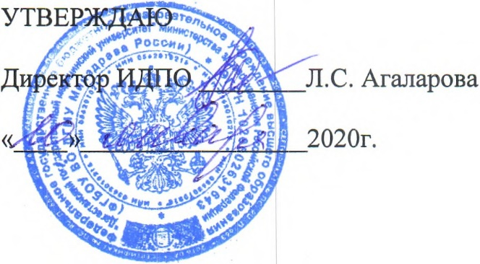

АННОТАЦИЯ

ДОПОЛНИТЕЛЬНОЙ ПРОФЕССИОНАЛЬНОЙ ПРОГРАММЫ
ПОВЫШЕНИЯ КВАЛИФИКАЦИИ ВРАЧЕЙ

ПО СПЕЦИАЛЬНОСТИ «СТОМАТОЛОГИЯ ОРТОПЕДИЧЕСКАЯ»

Тема: «СТОМАТОЛОГИЯ ОРТОПЕДИЧЕСКАЯ»

(СРОК ОСВОЕНИЯ 144 АКАДЕМИЧЕСКИХ ЧАСА)

№ | Обозначенные поля | Поля для заполнения
1 | Наименование  программы | Стоматология ортопедическая
2 | Объем программы | 144 часа
3  3 | Варианты обучения (ауд. часов в день, дней в неделю, продолжительность обучения - дней, недель,  месяцев) | 6 часов в день, 36 часов в неделю, 24 дня, 4  недели, 1 месяц.
4 | с отрывом от работы  (очная) | С отрывом от работы (очная)
5 | Вид выдаваемого документа после завершения  обучения | Удостоверение о повышении квалификации.
4 | Требования к уровню и профилю предшествующего профессионального образования обучающихся | Врачи, имеющие высшее профессиональное образование по специальности «Стоматология» и послевузовское профессиональное образование (ординатура) по специальности  «Стоматология ортопедическая» или профессиональная переподготовка по специальности «Стоматология ортопедическая» при наличии послевузовского профессионального образования по специальности «Стоматология» или  «Стоматология общей практики», сертификат специалиста по специальности «Стоматология ортопедическая» без предъявления требований к стажу работы
5 | Категории обучающихся | Врачи – стоматологи –ортопеды
6 | Структурное подразделение,  реализующее программу | Кафедра стоматологии ФПК ППС ДГМУ
7 | Контакты | http://idpo.dgmu.ru/stomatologii-fpk-i-pps/
8 | Основной  преподавательский состав | 9 человек, из них 1 –к.м.н., профессор,  6 -к.м.н., доценты, 2- к.м.н.
9 | Аннотация
110 | Цель и задачи программы | Цель дополнительной профессиональной образовательной программы «Стоматология ортопедическая» заключается в удовлетворении образовательных и профессиональных потребностей, профессио- нального развития специалиста, обеспечении соответствия его квалификации меняющимся ус- ловиям профессиональной деятельности и  социальной среды. Данная программа

направлена на совершенствование компетенций, необходимых для профессиональной деятельности, и повышение профессионального уровня в рамках имеющейся квалификации.
Задачи:
- Углубить базовые, фундаментальные медицинские знания, формирующие профессиональные компетенции врача- стоматолога- ортопеда, способного успешно решать свои профессиональные задачи.
- Совершенствовать профессиональную подготовку врача- стоматолога- ортопеда, обладающего клиническим мышлением, хорошо ориентирующегося в сложной патологии, имеющего углубленные знания смежных дисциплин.
- Отработать умения в освоении новейших технологий и методик в клинической, лабораторной и инструментальной диагностики стоматологических заболеваний.
- Совершенствовать способность врача- стоматолога-ортопеда к самостоятельной профессиональной лечебно-диагностической деятельности, умеющего провести дифференциально-диагностический поиск, оказать в полном объеме медицинскую помощь, в том числе при ургентных состояниях, провести профилактические и реабилитационные мероприятия, способного успешно решать свои профессиональные задачи.
- Совершенствовать способность врача- стоматолога-ортопеда, владеющего навыками и врачебными манипуляциями по специальности «Стоматология ортопедическая» и общеврачебными манипуляциями по оказанию скорой и неотложной помощи.

11 | Модули (темы) учебного плана программы | Модуль 1. «Фундаментальные дисциплины»  1.1. «Клиническая фармакология» Модуль 2. «Специальные дисциплины»  2.1. «Хирургическая стоматология»  2.2 «Ортопедическая стоматология» Модуль 3. «Смежные дисциплины»  - Общественное здоровье и здравоохранение  - Инфекционные болезни  Модуль. 4 «Обучающий симуляционный курс»  4.1. Базовая сердечно-легочная реанимация с  дефибрилляцией
12 | Уникальность программы, ее отличительные особенности, преимущества | В программе представлены методы диагностики вторичной деформации  зубочелюстной системы, полная вторичной адентии, современные методы  ортопедического лечения дефектов коронковой части зубов, генерализованного пародонтита.  Обучающий симуляционный курс для освоения навыков по ортопедической стоматологии проводится на кафедре стоматологии ФПК ППС ДГМУ, симуляционный курс для освоения навыков по базовой сердечно- легочной реанимации -на базе Научно-образовательного инновационного центра ФГБОУ ВО «ДГМУ»  с использованием инновационных технологий в обучении - интерактивных тренажеров.
13 | Дополнительные сведения

